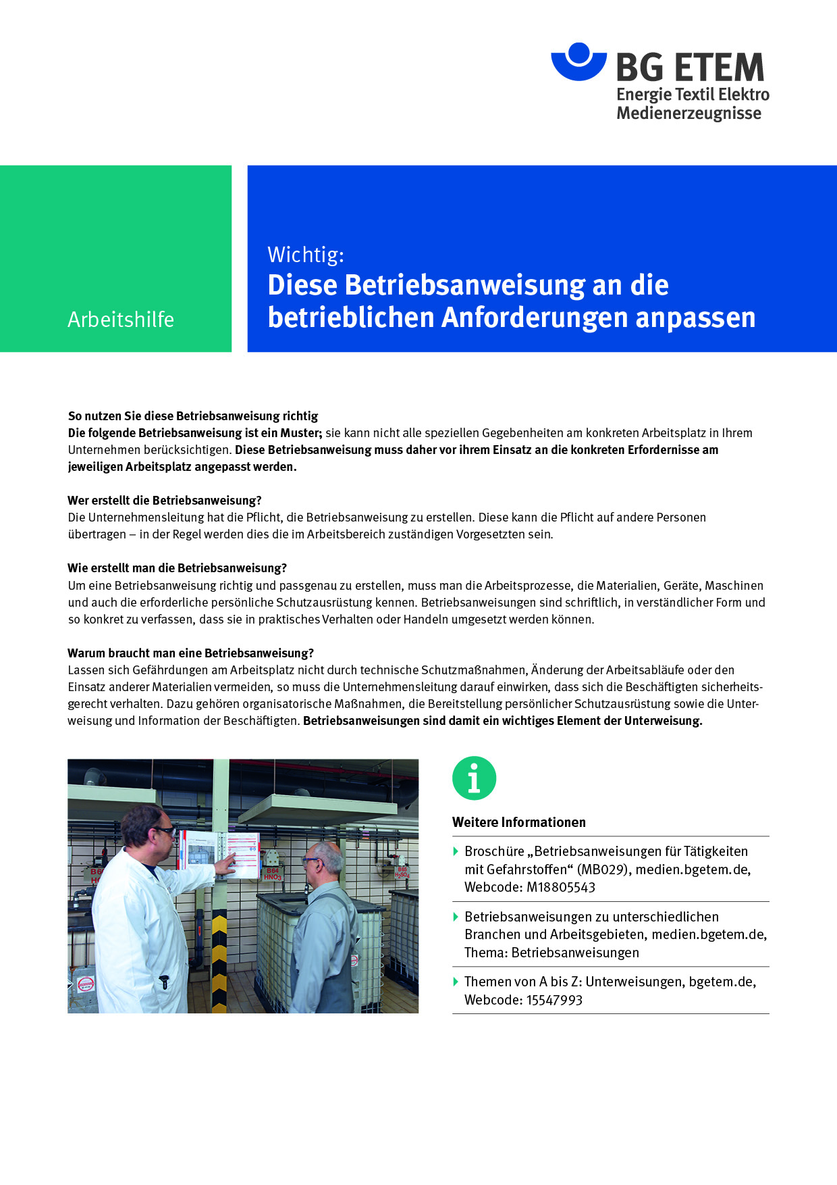

Firma:  Arbeitsbereich:  Verantwortlich: ______________________  Unterschrift |  | Betriebsanweisung  GEM. § 14 GEFSTOFFV  Diese Muster-Betriebsanweisung muss vor Verwendung an die tatsächlichen Betriebs-verhältnisse angepasst werden.  Arbeitsplatz: Wäscherei  Tätigkeit: Waschmitteldosierung |   Stand:  B074

Gefahrstoffbezeichnung

Peroxyessigsäurehaltiges
Bleich- und Desinfektionsmittel %
(wässrige Lösung von Wasserstoffperoxyd, Peroxyessigsäure und Essigsäure)

Gefahren für Mensch und Umwelt
Gefahr | - Verursacht schwere Ätzungen der Haut und schwere Augenschäden  - Gesundheitsschädlich beim Einatmen, Hautkontakt und Verschlucken  - Bei Kontakt mit leichtbrennbaren Materialien Brandgefahr  - Zersetzung (Sauerstoffentwicklung) bei Kontakt mit Schwermetallsalzen (Rost)  - Sehr giftig für Wasserorganismen |  |  | 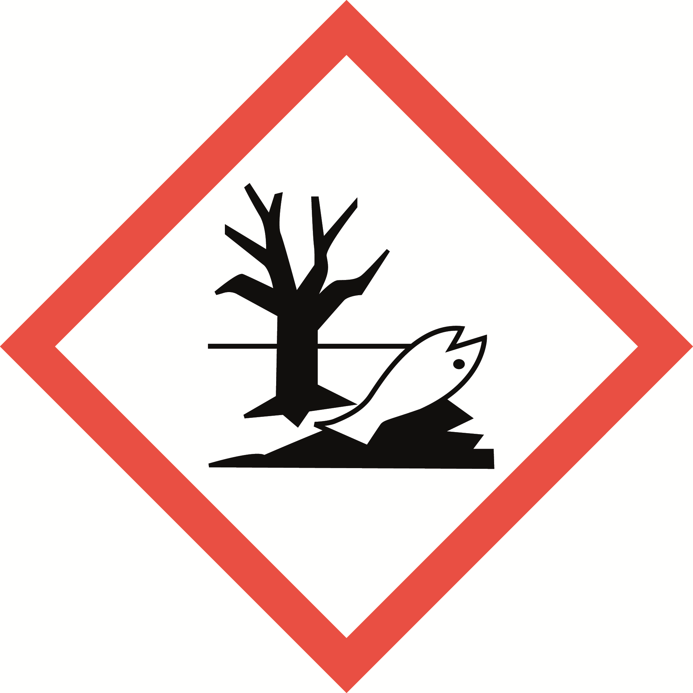

Schutzmaßnahmen und Verhaltensregeln
   | - Schutzhandschuhe z.B. Butylkautschuk – Butyl: 0,5 mm und dichtanliegende Schutzbrille mit Seitenschutz tragen  - Anwesenheit metallischer Fremdkörper unbedingt vermeiden  - Behälter dicht geschlossen halten und an einem kühlen, gut gelüfteten Ort  aufbewahren  - Hautschutz benutzen: Schutz (vor der Arbeit) Reinigung (vor  Pausen und Arbeitsschluss) Pflege (nach der Arbeit)  - Am Arbeitsplatz nicht rauchen, essen oder trinken und hier keine  Lebensmittel aufbewahren |  |  | 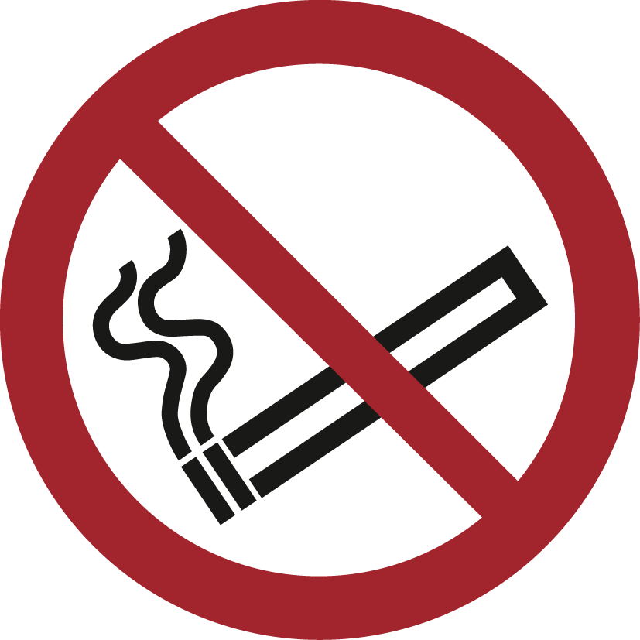

Verhalten im Gefahrfall
- Im Brandfall: Löschmittel Wasser
Kein Löschpulver oder Schaum verwenden
Feuerwehr:
- Bei Auftreten von Dämpfen Gefahrenbereich sofort verlassen
Notruf:

Erste Hilfe
 | - Nach Einatmen Frischluft zuführen; nach massivem Kontakt mit Dämpfen muss  in jedem Fall ein Arzt aufgesucht werden  - Benetzte Kleidung sofort entfernen  - Bei Berührung mit der Haut sofort mit viel Wasser abwaschen  - Bei Augenkontakt mind. 10 Minuten mit fließendem Wasser bei gut geöffnetem  Lidspalt spülen  - Ersthelfer verständigen und sofort Arzt aufsuchen  Notruf: Ersthelfer:

Sachgerechte Entsorgung
 | - Übernimmt , Abfälle nicht in den Ausguss schütten

